
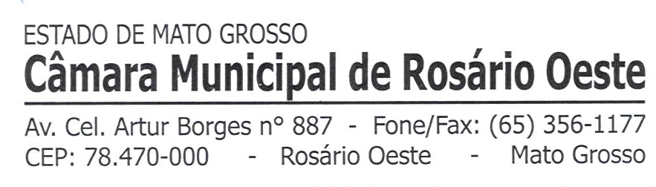
INDICAÇÃO 098/2023
AUTOR: ADEMIR ANTONIO DE FIGUEIREDO

Indica ao Excelentíssimo Senhor Prefeito deste Município que providencie, inclusão de aulas de canto nas atividades extracurriculares da rede de ensino municipal.

JUSTIFICATIVA

Estudos realizados nas bibliografias de Barboza (2008) descrevem que cantar é um desejo demonstrado espontaneamente pelas crianças e, por conta disso, é um recurso pedagógico privilegiado para a musicalização. Schmeling (2005) aponta que a prática do canto é vivenciada com frequência, em diversas ocasiões, possibilitando inúmeras abordagens.
O canto, conforme Ilari (2003), está presente nas atividades de musicalização infantil no mundo todo e afirma que o período escolar é a época em que esta prática deve ser bastante estimulada e desenvolvida. O ato de cantar, independentemente se é de forma espontânea ou direcionada, pode estimular os sistemas vitais para o desenvolvimento cognitivo infantil, sendo estes os sistemas da linguagem, da memória e da ordenação sequencial. Ainda relacionado aos benefícios cognitivos.

Face ao exposto, I N D I C O ao Exmo. Sr. Prefeito Municipal a inclusão de aulas de canto nas atividades extracurriculares da Rede de Ensino Municipal.
Certo da compreensão de Vossa Excelência e dada a relevância da matéria, aguardo atendimento à presente sugestão.
Certo da compreensão de Vossa Excelência e dada a relevância da matéria, aguardo atendimento à presente sugestão.

Plenário das Deliberações “Ver. Renato Nasser”, em Rosário Oeste, 03 de agosto de 2.023.

VER. ADEMIR A. DE FIGUEIREDO

